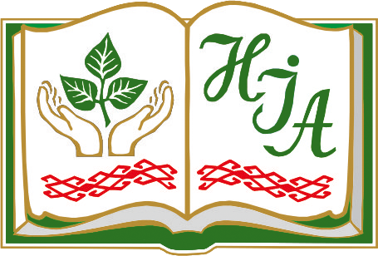
Министерство образования Республики Беларусь
Национальный институт образования
Лаборатория гуманитарного образования

ИНФОРМАЦИОННОЕ ПИСЬМО

Уважаемые коллеги!
Приглашаем Вас принять участие в научно-методической конференции «Русский язык как средство формирования у учащихся навыков ХХІ века», приуроченной к Году русского языка как языка межнационального общения в Содружестве Независимых Государств в 2023 году. Конференция состоится 24 ноября 2023 года в Национальном институте образования (Республика Беларусь, г. Минск). Формат проведения – очно-дистанционный. К участию в конференции приглашаются научные сотрудники, педагогические работники, аспиранты, магистранты, студенты.
Проблемное поле конференции:
- Функционирование русского языка в сфере образования.
- Формирование читательской культуры и грамотности средствами языка и литературы.
- Формирование у учащихся навыков ХХІ века на уроках языка и литературы.
- Межпредметные связи в системе языкового и литературного образования.
Рабочие языки конференции: русский, белорусский. Регламент выступления – до 7 минут.
Заявки для участия в конференции принимаются до 20 ноября 2023 года.
В заявке необходимо указать фамилию, имя, отчество участника, место работы (страну, город, учреждение), должность, ученую степень, ученое звание, название доклада, контактный телефон, электронный адрес, форму участия в конференции.
Участие в конференции бесплатно.
Решение о включении доклада в программу конференции принимает оргкомитет. Доклады, рекомендованные оргкомитетом, будут публиковаться в научно-методических журналах Республики Беларусь. Требования к оформлению публикации будут высланы после принятия решения о рекомендации к печати.
Требования к оформлению доклада
Материалы докладов до 20000 знаков (шрифт Times New Roman 14 пт без уплотнения, межстрочный интервал – полуторный). Схемы, рисунки, таблицы, иное выполняются в одном из следующих форматов: tif, jpg, cdr.
Заявки и тексты докладов необходимо выслать на электронный адрес: conf@adu.by
Телефоны для справок:
+375 17 229 19 43 лаборатория гуманитарного образования
+375 29 673 46 81 (А1) Галкина Галина Владимировна
+375 29 393 62 87 (A1) Волочко Анна Михайловна
+375 29 744 86 03 (МТС) Короткевич Вячеслав Иванович
+375 29 614 79 76 (А1) Темушева Екатерина Александровна

ЗАЯВКА
на участие в научно-методической конференции «Русский язык как средство формирования у учащихся навыков ХХІ века», приуроченной к
Году русского языка как языка межнационального общения в
Содружестве Независимых Государств в 2023 году
24 ноября 2023 года

Фамилия, имя, отчество автора (ов) (полностью)
Место работы (полностью в соответствии с уставом), город, страна
Должность
Ученая степень, ученое звание
Название доклада
Телефон (+ код)
E-mail
Форма участия (дистанционно, очно)

